TEORIAS DEL APRENDIZAJE

Cap 9. Teorías orgánicas y metodologistas

Aprendizaje científico. Exige orden y rigor para aprender a ORGANIZAR
Lógica y metodología. De Leibniz a la ciencia unificada
B. Rusell y L. Wittgenstein
Hans Gadamer y su Verdad y Método
Las filosofía del nuevo orden
Popper, Lakatos, Khun.
El mundo entero y sus continentes

El aprendizaje debe ser sistemático, coherente, verificado, integrador

1. Orden radical en la inteligencia

Una de las líneas tradicionales de la ciencia ha sido el respeto al método seguido con rigor y la superación de la palabra basada solo en la suposición o en la posibilidad. Los científicos tienden rigurosamente a comprobar con datos fehacientes lo que afirman y nada se considera serio entre ellos si no está sustentado con prueba.

Los resultados del desarrollo psíquico están predeterminados genéticamente en parte (inteligencia natural) y en parte dependen de los medios que se pongan para que los procesos se desenvuelvan adecuadamente (inteligencia adquirida). El aprendizaje, como los demás rasgos o las demás operaciones, depende de los procedimientos como desenvuelve y no sólo de las capacidades naturales del que aprende.

Los científicos, ante lo arduo de la ciencia, ante la multitud de las cuestiones y de los problemas, han pensado y afirmado que aprender ciencia es algo muy complejo, más que aprender a andar, a hablar o a relacionarse. Por eso siempre se preocuparon por las formas del aprender y por las formas del enseñar.

Por otra parte, el aprendizaje modifica y transforma las estructuras de la persona y de la sociedad. Por eso es tan importante entender co o se produce y como lo que se adquiere mejora la personalidad y la inteligencia misma.

El aprendizaje es un proceso de adquisición en un intercambio con el medio, mediatizado por las estructuras (las hereditarias y las construidas).

a) Guillermo Leibniz (1646- 1716) puede ser presentado como modelo de científico amable pero serio, riguroso en los datos y sumamente inquieto por probar lo que sospecha y de demostrar categóricamente lo que afirma.

Se llamaba Gottfried Wilhelm von Leibniz. Había nacido en Leipzig y falleció en Hannover. Alemán por los cuatro costados, fue filósofo, matemático, jurista, bibliotecario y político . La filosofía de Leibniz se puede describir como una doctrina del orden libre del mundo.

Fue un niño precoz: aprendió él solo el latín y consiguió muy pronto dar soluciones personales a los problemas que se debatían en las escuelas. Estudió jurisprudencia en Leipzig y en Altdorf, donde se graduó en 1666.Sus primeros escritos son precisamente las tesis para la consecución de sus títulos académicos: una discusión “De principio individual”, varios escritos jurídicos y el “Ars combinatoria”, en la que se anuncia ya su idea de un “alfabeto de los pensamientos humanos” y de una lógica organizada matemáticamente.

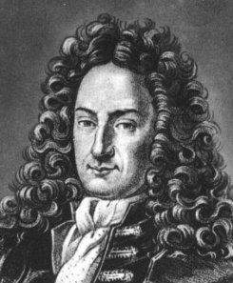
W. Leibnitz

Todas las manifestaciones de la personalidad de Leibniz, las científicas y filosóficas, las políticas y religiosas, desembocan en un único pensamiento central: el de un orden, no determinado geométricamente, y por tanto necesario, sino organizado espontáneamente y, por tanto, libre. El orden universal que Leibniz quiere reconocer y hacer valer en todos los campos no es geométrico y necesario, sino que es susceptible de organizarse y desarrollarse del mejor modo, según una regla no necesaria.

Toda la obra de Leibniz se puede considerar dirigida a justificar la posibilidad de un orden espontáneo y de reglas no necesarias. En primer lugar, para esta justificación presenta la demostración de que orden no significa necesidad.

La necesidad, según Leibniz, se encuentra en el mundo de la lógica, no en el mundo de la realidad. Son idénticas, en el sentido de que no hacen más que repetir la misma cosa sin decir nada nuevo. Cuando son afirmativas se fundan en el principio de identidad (todo es lo que es); cuando son negativas se fundan en el principio de contradicción (una proposición no puede ser y no ser al mismo tiempo)

Fue uno de los grandes pensadores del siglo XVII y del XVIII, y se le reconoce como un "gran genio universal". Realizó profundas e importantes contribuciones en las áreas de metafísica, epistemología, lógica, filosofía de la religión, así como a la matemática, física, geología, jurisprudencia e historia. Incluso Denis Diderot, el filósofo deísta francés que inició la “Enciclopedia”, y cuyas opiniones no podrían estar en mayor oposición a las de Leibniz, tuvo que reconocer con palabra sonoras lo que Leibniz significaba.

En la Enciclopedia Diderot dejó escrito: "Quizás nunca haya un hombre leído tanto, estudiado tanto, meditado más y escrito más que el Señor Leibniz... Lo que ha elaborado sobre el mundo, sobre Dios, la naturaleza y el alma es de la más sublime elocuencia. Si sus ideas hubiesen sido expresadas con el olfato de Platón, el filósofo de Leipzig no cedería en nada al filósofo de Atenas."[

Ocupa un lugar igualmente importante tanto en la historia de la filosofía como en la de las matemáticas. Descubrió el cálculo infinitesimal, independientemente de Newton, y su notación es la que se emplea desde entonces. También descubrió el sistema binario, fundamento de virtualmente todas las arquitecturas de las computadoras actuales. Fue uno de los primeros intelectuales europeos que reconocieron el valor y la importancia del pensamiento chino y de la China como potencia desde todos los puntos de vista.

También hizo contribuciones a la tecnología y anticipó nociones que aparecieron mucho más tarde en biología, medicina, geología, en teoría de la probabilidad, en psicología, ingeniería y en ciencias de la información.

Escribió en tres idiomas: latín escolástico (un 40%), francés (35%) y alemán (menos de 25%). Durante su vida publicó muchos pequeños escritos, libritos, y sólo dos grandes libros filosóficos: “Del Arte combinatoria” y la “Teodicea”. Sus numerosos panfletos, con frecuencia anónimos, salían en nombre de la Casa de Brunswick. Se le conocen unas 15.000 cartas (a unos 1000 destinatarios), algunas de gran extensión.

Leibniz pensaba del aprendizaje que sólo el orden hace capaz de llegar a descubrir las cosas en profundidad. El método sereno y seguido con constancia, la dedicación plena al trabajo en tiempo serio y prolongado, la objetividad y la buena preparación, hacen que la mente se penetre de la vedad.

Los ojos del espíritu necesitan del reposo del que busca la verdad solamente por el valor que ella tiene, no por afán de lucir o por mera curiosidad. Esa disposición es propia de los sabios y estos no son numerosos en la tierra. Los científicos tienen que fraguarse en el trabajo. Como buen matemático intuía el valor de la lógica deductiva, pero, a diferencia de Descarte, reclama la experiencia como punto de partida y como referencia de llegada.

La realidad nos hace pensar y la mente no hace buscar. Aprender cosas es el alimento del espíritu. Cuanto más se sabe, más claridad se tiene y más se quiere saber. Realidad por fuera y sinceridad por dentro, producen la verdad. Esa Verdad se nos alza ante los ojos. Por eso es tan importante el dar ese alimento a lamente de los niños. Siguiendo su invitación entramos en ella y descubrimos que nunca llegamos del todo a poseerla. Por eso cuanto más aprendemos, más queremos aprender.

La experiencia es necesaria para que el alma se vea determinada a tales o cuales pensamientos, y para que tome en cuenta las ideas que hay en nosotros. Pero ¿cómo la experiencia y los sentidos pueden llegar a producir ideas? ¿Tiene el alma ventanas, se parece a las tablillas? ¿Es como la cera? Es claro que cuantos conciben así el alma, en el fondo la hacen corporal.
Se me objetará el axioma admitido por los filósofos, según el cual “nada hay en el alma que no venga de los sentidos”. Pero hay que exceptuar al alma misma, y a sus afecciones. “Nihil est in intellectu quod non fuerit in sensu”, exige: nisi ipse intellectus. El alma entraña al ser, la sustancia, lo uno, lo mismo, la causa, la percepción, el razonamiento, y otras muchas nociones que los sentidos no pueden proporcionar (Nuevos ensayos, pp. 114-115)

Leibniz escribía: “El espíritu no sólo es capaz de conocer las realidades del mundo, sino también de encontrarlas en sí mismo; y si sólo tuviese la simple capacidad de recibir conocimientos o la potencia activa para ello, tan indeterminada como la que tiene la cera para las figuras y la tabla rasa para las letras, no sería la fuente de las verdades necesarias, pues es innegable que los sentidos no bastan para hacer ver la necesidad de las verdades.”
(Nuevos ensayos, 77)

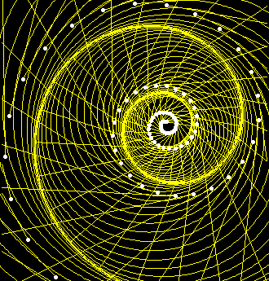

b) Rudolf Carnap (1891-1970) es el otro científico, totalmente diferente de Leibnitz, pero coincidente con él en la necesidad del método para llegar a la verdad científica y al razonamiento para comunicar a los demás la verdad.

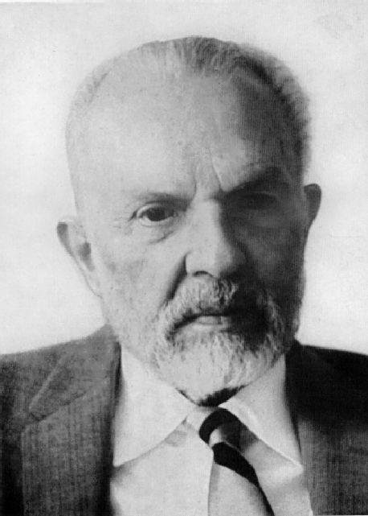
R. Carnap

Nació en Runsdolf, Alemania, y murió en Santa Mónica, en USA. Comenzó su educación formal en el Gymnasium Barmen. Desde 1910 hasta 1914, acudió a la Universidad de Jena, donde muy joven todavía redactó ya una buena tesis de física. Pero también estudió cuidadosamente la Crítica de la razón pura de Kant en un curso impartido por Bruno Bauch y estudio lógica matemática con Frege.

Estuvo en ejército alemán durante la Primera Guerra Mundial durante tres años. Luego estudio Física en la Universidad de Berlín de 1917 a 1918. Allí Albert Einstein había sido nombrado profesor.
Fue profesor en Viena en la época del Círculo (1926-1931) y en Praga (1931-1936). Antes de que estallara la segunda Guerra Mundial se trasladó a Estados Unidos, donde enseñó en Chicago (1938-1952), en Princeton (1952-1954) y en Los Ángeles, ya en los últimos años de su carrera académica (1954-1962).

Carnap descubrió un espíritu afín cuando conoció a Hans Reichenbach en una conferencia en 1923. El presentó a Carnap ante Moritz Schlick, un profesor de la Universidad de Viena, quien le ofreció entonces un puesto en su departamento, que acepto Carnap sin dificultad.

Mientra estuvo en Viena desarrolló su actividad académica en relación con el grupo de científicos que se juntaron para compartir investigación y filosofía. Estaban con él Otto Neurath, Kurt Gödel y Moritz Schlick que lo había iniciado. Se les conocía como Círculo de Viena para la concepción científica del mundo. Su ideal era ocuparse de la lógica de la ciencia, considerando la filosofía como una disciplina encargada de distinguir entre lo que es ciencia y lo que no es, y de la elaboración de un lenguaje común a todas las ciencias. El Círculo duró hasta que lograron emigrar, o huir, a Estados Unidos de América.

Destacaron por sus investigaciones y por su visión positivista en diversos terrenos de la ciencia. Se rigieron por su manifiesto de 1927 titulado “La visión científica del mundo”. Eran todos pragmáticos, dinámicos, inquietos por la física del Universo y planteamiento filosóficos deterministas y agnósticos (Carnap se proclamaba ateo)

El Círculo enfatizó la importancia del principio de verificabilidad, llegando al punto de afirmar que el sentido de un término depende de su verificación empírica. Interesado en mostrar que la mayoría de problemas filosóficos provienen de un uso impropio o excesivo del lenguaje, Carnap se interesó especialmente por la construcción de sistemas lógicos capaces de evitarlo, así como por el análisis del discurso científico, en obras como “La estructura lógica del mundo” (1928) o “La sintaxis lógica del lenguaje” (1934). También realizó aportaciones a la estadística, recogidas en “Fundamentos lógicos de la probabilidad”.

En 1939 Rudolf Carnap, Otto Neurath y Charles Morris publicarían la “Enciclopedia Internacional de la Ciencia Unificada”. Su base era el empirismo lógico que siguió desarrollándose por unos diez años más. Y su intención era lograr que todos los científicos hablaran el mismo lenguaje. Este volumen fue el último trabajo realizado por el Círculo de Viena, pues sus objetivos chocarón la realidad científica: cada sabio era diferente y no podían ser “unificados”.

Fueron esos años cuando postularon una educación rigurosa en función de la verificabilidad. Hay que aprender desde jóvenes todas las cosas con las pruebas objetivas y no con las opiniones subjetivas o las exposiciones meramente probables. Desde los primero años de la vida hay que enseñar al niño a pedir explicación, pruebas, argumentos. Y hay que enseñarle a que lo razone todo, hasta sus deseos.

La influencia en los científicos de todo el mundo, por parte de Carnap y de los grandes pensadores inquietos por las metodologías de las ciencias, creó un clima muy cálido a favor de la investigación y de los progresos en los distintos campos del saber.
Ellos originaron una gran oleada de inquietudes que se extendieron en los miles de laboratorios y de equipos de investigadores que trabajaban en el mundo entero. De ellos salió el afán de rigor, orden y comprobación, que saltó al mundo docente y resultó un gran beneficio para la didáctica en todos los órdenes, sobre todo en las ciencias positivas y experimentales.

Esas ideas metodológicas de Carnap pueden recordarse en los dos textos que prácticamente estuvieron presentes en los demás centros desde el 1928 en que fueron publicados:

Son los siguientes

- La estructura lógica del mundo (En alemán: «Der logische Aufbau der Welt») fue uno de sus libros. Desarrolló allí la versión rigurosa del empirismo, definiendo todos los términos científicos en forma fenomenalísta. El sistema formal del “Aufbau” (como se llama normalmente a esta obra) se basó en un simple principio: el llamado “predicado dual primitivo”. El Aufbau estaba muy influido por los “Principia Mathematica”, la obra lógica de Russell y A. N. Whitehead. Es curioso recordar que Carnap no autorizo que su libro se tradujera al inglés hasta 1967.

- El otro libro fue “Pseudoproblemas de filosofía”, donde afirmaba que muchas preguntas filosóficas carecen de sentido, porque están planteadas con abuso del lenguaje y falta de pruebas de ciencia. Fue su posición tan fuerte que le hizo pasar por intransigente metodológicamente a lo largo de los años posteriores.

En febrero de 1930, el profesor Tarski dio una conferencia en Viena y en noviembre de 1930 Carnap visitó Varsovia. Le agradó la teoría de los modelos de Tarski en semántica. En 1931 Carnap fue nombrado profesor en la Universidad de Praga en idioma alemán. Allí escribió el libro que iba a hacer de él el más famoso positivista lógico y miembro brillante del Círculo de Viena. Fue la “Sintaxis lógica del lenguaje”. En esta obra Carnap adelantó su principio de tolerancia, según el cual no existe algo que pueda llamarse lenguaje o lógica de «correctos» o «verdaderos». Uno es libre de adoptar la forma de lenguaje que le resulte útil a sus propósitos.

Mientras Carnap, al llegar al poder el nazismo, salvó la vida al marchar a Estados Unidos, Moritz Schlick fue asesinado en 1936 por un estudiante nazi, hecho que fue justificado como inevitable por la prensa alemana. De 1936 a 1952 Carnap fue profesor de Filosofía en la Universidad de Chicago. Pasó los años 1939-41 en Harvard. Su vida posterior cambió en lo exterior, recorriendo ya pocas universidades, pues quedó vinculado a la UCLA (Universidad de California en los Angeles), pero su sistema quedó definitivamente atado a los métodos científicos y físicos hasta su muerte.,

Su gran personalidad permaneció unida siempre al movimiento de los filósofos científicos o de los científicos filósofos, que resaltaron el valor de la paciencia en la formación de la inteligencia y superaron el esquema heredado del racionalismo cartesiano y de la dialéctica de Kant, Fichte y Hegel, la cual se apoyaba en afirmaciones semánticas brillantes, pero no aportaban pruebas experimentales. Carnap pasaría a ser el emblema del rigor metodológico en la educación, de la prueba contundente en la ciencia, de la claridad total en la cultura. Y lo fue también del orden, del método, de la fuerza de las pruebas en la formación de las personas.
Siempre estaría opuesto a la formación verbal, es decir en base de exposiciones, por brillantes que fueran. El había estudiado con pasión Semántica y Física; por eso veía que todo era ambiguo si se quedaba en palabras. Por eso siempre pretendió separar el lenguaje de los cálculos sofisticado de las ciencias matemáticas.
Pensaba que si la diferencia de los mundos científicos, de la semántica y de la lógica matemática, de la física y de la filosofía, provenía de una deformación en los procesos escolares infantiles y se continuaban hasta la universidad, habría que hacer una nueva educación. Se seguirían exagerando las exposiciones y habría carencia de demostraciones

Pensaba que en los tiempos modernos hay que formar las mentes humanas con otros estilos. Esas formas estarían dirigidas por el gran principio de la ciencia unificada, que era algo que se respiraba en todos los “círculos científicos del momento: en el de Viena, en el de Berlín, en el de Cambridge.



2. El salto de lo lògico a lo creativo

La Filosofía analítica fue una corriente de comienzos de siglo muy vinculada al mundo sajón, sobre todo con referencia a la Universidad de Cambridge, donde grandes matemáticos y filósofos interesados por los modos de expresar las verdades crearon una tradición de rigor y de verdad automática.

Bertrand Russell (1872-1970) fue el filósofo mas admirado de Cambridge. Dominó la cátedra de Filosofía. Impuso en su entorno un sistema docente lleno de exigencias metodológicas. Brillante en sus exposiciones y defensor de un mecanicismo mental riguroso, pensó que todo el problema de la ciencia era metodológico y exigía unos aprendizajes lógico-matemáticos absorbentes.

Escribió sobre muchos temas, tratando de presentar todo con una lógica simbólica a la que sometía todas las cuestiones, desde la teoría de la relatividad a la visión del matrimonio. Se fraguó un nombre de prestigio tanto en los círculos de especialistas como entre las multitudes de estudiantes, que lo seguían con fervor o lo odiaban con intensidad.
Su gran contribución fue el libro Principia Mathematica, que preparó en tres volúmenes con el matemático de la Universidad Alfred North Whitehead. El lenguaje usado se basaba en los simbolismos, o lenguaje “internacional” que pretenciosamente se llamaba científico con desprecio de todo lo que no entrara en sus formas expresivas. Deslumbró a profesores y discípulos y divulgó una forma de demostrar que pasó por el método ideal para aprender con rigor y con seguridad, intentando evitar todo riesgo de error.

Fue un libro influyente e importante que contribuyó al desarrollo de la lógica, la teoría de conjuntos, la inteligencia artificial y la computación, así como la formación de pensadores de la talla de David Hilbert, Ludwig Wittgenstein, Alan Turing, Willard Van Orman Quine y Kurt Gödel. Parecía una nueva forma de aprender y de demostrar, de hacer ciencia y de garantizar la verdad, incluso con tablas que aseguraban el rigor de las deducciones en matemáticas y en lógica y por lo tanto en todas las ciencias.

La filosofía lógica se puso de moda con alardes de exclusividad. Afectó a todas las ciencias y conocimientos y se creyó que se había superado el tiempo de las demostraciones verbales para entrar en la época de las demostraciones matemáticas y automáticas. Quedaba abierto el mundo de las máquinas pensantes.

Fuera del terreno filosófico Russell fue un activo pacifista que luchó contra todo belicismo en la Primera Guerra Mundial. Sin embargo en la Segunda, justificó la guerra contra el fascismo por cuanto las ideas de Hitler representaban la muerte de toda civilización y había que defenderse de ellas. Estuvo preso en diversas ocasiones en Estados Unidos y en su propia patria inglesa, por sus manifestaciones desafiantes y por violar las leyes y las órdenes de las autoridades. Viajó por muchas naciones. Fue considerado el gran maestro y admirable orientador de juventudes por sus métodos docentes, por su audaces propuestas culturales, por sus intuiciones que anunciaban la mecanización del conocimiento como forma de ciencia segura.

Además fue polemista en todos los campos: oposición a las armas, control de natalidad, derechos de las mujeres, inmoralidad de la energía nuclear, y sobre la ligereza de los argumentos a favor de la existencia de Dios en quien decía no creer. Murió pacíficamente a los 98 años, en compañía de su última esposa, Edith Finch

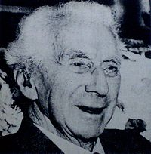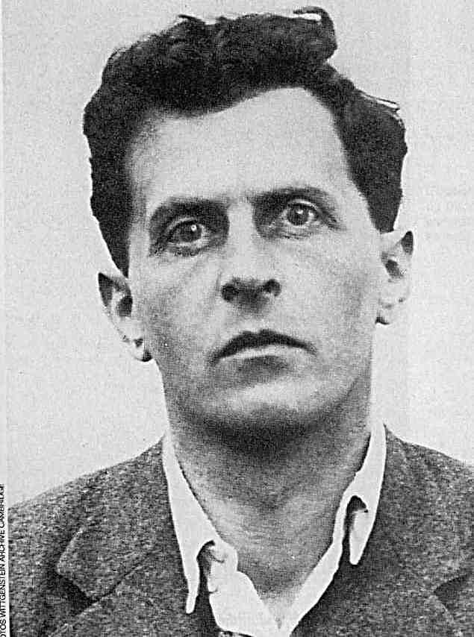
Bertrand Russell y L. Wittgenstein

Wittgenstein, Ludwig (1889-1951) fue el filósofo y pensador austriaco que más siguió de cerca los estilos filosóficos y los modos docentes de Russell y el que más se apartó de él después. Fue uno de los pensadores más influyentes del siglo XX, reconocido al principio por su contribución al movimiento conocido como filosofía analítica y convertido después hacia una concepción de la mente más creativa, original, dinámica y real.

Nació en Viena y se educó en el seno de una familia rica e ilustrada. Después de asistir a escuelas en Linz y Berlín, se trasladó a Gran Bretaña para estudiar ingeniería en la Universidad de Manchester. Su interés por las matemáticas puras le llevó al Trinity College (Cambridge) para estudiar con Bertrand Russell. Allí orientó su interés hacia la filosofía.

En 1918 Wittgenstein terminó su Tractatus Iogicus-phiosophicus, que pretendió y consiguió ser mejor y mas claro que los Principia Mathemática de Russell. Mereció que la prologara y alabara el maestro. Wittgenstein, a pesar de su juventud, fue encargado de cátedra y se ganó ya el prestigio de un docente acogedor y brillante. Su obra, publicada en 1921, suministraba la solución definitiva a los problemas filosóficos.

Pronto empezó a rechazar ciertas conclusiones del Tractatus y a desarrollar otras opiniones contraria a Russell y a su pensamiento mecanicista. Después de algunas disputas y disentimientos, comprendió que no estaba ya en su puesto.

A pesar de su prestigio, su pobreza era grande, pues siendo de una familia riquísima había renunciado a su herencia a favor de sus hermanas en 1919 y había repartido lo que tenía a favor de estudiantes pobres. Wittgenstein trabajó con ardor e ilusión, viviendo apenas vivía con su escaso salario universitario.

Y cuando menos se esperaba, abandonó la cátedra de Cambridge y se situó como maestro de niños pequeños en un pueblo de Austria. ¿Qué hizo en el tiempo de su docencia de niños durante cuatro años? A pensar de las critica de sus antiguos colegas universitarios, que le juzgaron como trastornado, estuvo analizando el modo como la inteligencia humana se despierta a las ideas y cómo genera los conocimientos fundamentales de la vida y de la ciencia.

En 1929 regresó a Cambridge para reanudar su trabajo en filosofía y fue designado al Trinity College y poco a poco fue escribiendo otro tratado totalmente diferente del Tractatus. En la Guerra actuó como voluntario en la Cruz Roja con las tropas alemanas. Terminó el campo de concentración de Nápoles.
En sus horas de espera y prisión terminó su segundo gran tratado de “Meditaciones filosóficas”. Luego volvió a su trabajo en Cambridge

En la evolución filosófica de Wittgenstein pueden distinguirse dos épocas distintas: un primer período, representado por el Tractatus, y otro posterior, representado por las Investigaciones filosóficas. A lo largo de la mayor parte de su vida, sin embargo, Wittgenstein, de modo coherente, concibió la filosofía como un análisis conceptual o lingüístico.

- (W1) En el “Tractatus” defendió que la “filosofía pretende la clarificación lógica de las ideas”. Por lo tanto la mente hay que explorarla en cuanto es capaz de analizar. Y hay que formarla en el discerniendo en que adquiera la capacidad de elaborar combinaciones mentales correctas. Para ello tiene tablas de verdad y criterios de coherencia. Siguió la línea de Russell.

- (W2) En las “Investigaciones filosóficas”, sin embargo, mantenía que la “filosofía es un combate contra el hechizamiento de nuestra inteligencia por medio del lenguaje”. La mente tiene que darse cuenta de su potencial creador y no sólo combinador. Tiene que elegir y no sigue leyes mecánicas o automáticas. La mente hay que formarla para que descubra, conozca y discierna la verdad. Y hay que educarla para que elija con acierto y formule libremente juicios de valor responsable y conforme con la realidad

Entre la teoría del aprender que hay en la primera etapa de Wittgenstein y lo que se vislumbra en la segunda hay una enorme diferencia: la que va del mecanicismo al realismo, de lo automático a lo creativo.
.

W1 W1 W1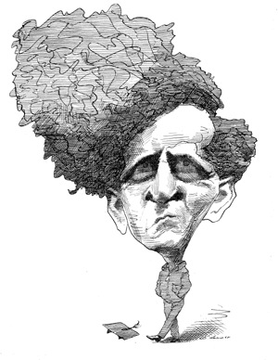W1 W1 W1
Según la imagen de la teoría del significado de Wittgenstein, es la naturaleza lógica de las proposiciones simples la que representa hechos atómicos o situaciones. Afirmaba que la naturaleza del lenguaje requiere proposiciones elementales. Con su examen, pues son las proposiciones de la ciencia, podemos entender que son cognitivamente significativas.

En el Tractatus, Wittgenstein coincidía en lo fundamental con los mecanicistas. Sostenía que el lenguaje se compone de proposiciones complejas que pueden ser analizadas reduciéndolas a proposiciones más sencillas, hasta llegar a una formulación simple o elemental.
De modo similar, el mundo se compone de hechos complejos que pueden ser fragmentados en hechos menos complejos hasta llegar a los hechos simples, o atómicos. El mundo es la totalidad de esos hechos

Incluso las declaraciones éticas y metafísicas en el Tractatus no son consideradas afirmaciones significativas ni relevantes. Esta teoría produjo un gran efecto sobre las teorías del positivismo, y los positivistas lógicos adscritos al Círculo de Viena reconocieron la trascendencia de esta conclusión, que se oponía a sus postulados.

En las “Investigaciones filosóficas”, publicadas dos años después de su muerte, pero adelantadas en sus últimos años de intermitente docencia, Wittgenstein defendía que si uno investiga en el presente cómo se utiliza el lenguaje, la variedad de usos lingüísticos se vuelve clara.

Las palabras son como herramientas, y como las herramientas sirven para diferentes funciones, así las expresiones lingüísticas cumplen diversas funciones. Cada uno las usa a su manera y difícilmente se puede convertir en propuestas neutras. Las mismas pueden usarse para representar hechos, para ordenar, interrogar, orar, agradecer, maldecir. Es decir la intención determina la lengua, que nunca es uniforme en el fondo, aunque lo sea en la forma
W2 W2 W2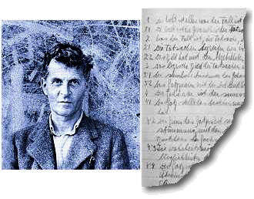W2 W2 W2
Este reconocimiento de la pluralidad y flexibilidad lingüísticas llevaron al concepto de Wittgenstein del juego del lenguaje y a la conclusión de que la gente interpreta diferentes juegos de lenguaje de forma diversa. El científico, por ejemplo, está inmerso en un juego lingüístico diferente del teólogo. Además, el significado de una proposición ha de ser comprendida en el ámbito de su contexto, esto es, en los términos de las reglas del juego del cual esa proposición es una parte. La llave para la solución de los rompecabezas filosóficos es el proceso terapéutico de examinar y describir el lenguaje en uso.

Otras obras de Wittgenstein publicadas después de su muerte, fueron “Observaciones sobre los fundamentos de las matemáticas”, los “Cuadernos azul y marrón”, “Los Apuntes 1914-1 916” y la “Gramática filosófica”.

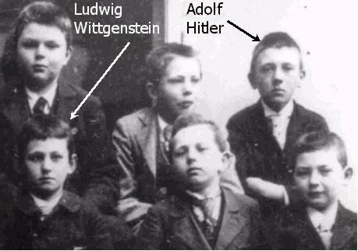
Del héroe del pensamiento al loco de la raza
Wittgenstein murió en Cambridge el 29 de abril de 1951 a causa de un cáncer de próstata. Murió muy pobre en casa de su médico y amigo y, según el testimonio de este, sus últimas palabras fueron “Decidles a todos que mi vida ha sido maravillosa”

3. Verdad y método, nuevo estilo

La gran preocupación por la formación del a mente y por la búsqueda de una forma o instrumento que facilite el aprendizaje científico la tenemos en el gran pensador de la metodología del pensamiento libre, científico, creativo.

Su representante mejor es Hans-Georg Gadamer (1900-1902) nacido en Marburgo y fallecido a los ciento dos años en Heidelberg y especialmente alabado y conocido por su obra maestra “Verdad y Método” (Wahrheit und Methode)

Contra el consejo de su padre, químico farmacéutico y rector de la universidad de Marburgo, que le aconsejaba estudiar ciencias naturales, él optó por las humanidades. Estudio en Breslau y luego Filosofía en Marburgo, donde se doctoró en 1922

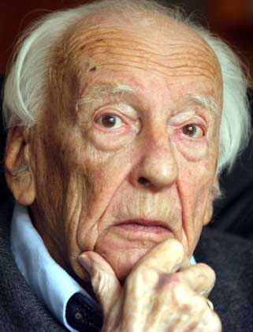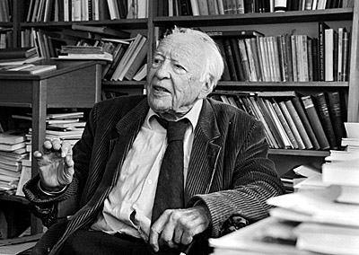
Hans Gadamer

Poco después Gadamer visitó Friburgo de Brisgovia y comenzó a estudiar con Martin Heidegger, profesor brillante del centro. A través de Heidegger se insertó en un grupo de estudiantes que luego destacarían intelectualmente, entre ellos se encontraban: Levi Strauss, Karl Löwith y Hannah Arendt. La amistad entre Gadamer y Heidegger se hizo tan estrecha que cuando Heidegger recibió una plaza en Marburg, Gadamer optó por seguirle. Es posiblemente la fuerte influencia de Heidegger lo que configuró su pensamiento y le hizo madurar.

Terminada su habilitación académica en 1929, comenzó a enseñar en Marburg en la década de los 30. A diferencia de Heidegger, Gadamer siempre rechazó visceralmente el nazismo. Después de la guerra, en 1946, al no haber colaborado con el régimen anterior, fue nombrado rector de la universidad de Leipzig. Al ser adverso al comunismo, tuvo que marchar de la Republica popular y pasó a ejercer la docencia en Frankfurt y en Main. Más tarde reemplazó a Karl Jaspers en Heidelberg en 1949, donde quedó el resto de su vida

A lo largo de esta etapa final completó su gran obra “Verdad y Método”, publicada en 1960 y ampliada con un segundo volumen en 1986.

La idea central de su libro, considerado el manual guía de la verdad entre los científicos, supone que la verdad es sólida en sí pero no en nosotros. Entre los postulados firmes que se derivan de su obra está el concepto objetivo de verdad real. También declara la confianza en la inteligencia humana para pensar por libre, la importancia de las influencias por el tiempo y lugar en que se vive y la originalidad de cada ser humano para construir su estructura mental.

Por eso su “Hermenéutica”, su visión de cómo hay que aprender para interpretar bien cada teoría o el mensaje de cada pensador que la emite, no se queda en la comprensión del texto, sino que es preciso la exploración del contexto.

“Verdad y método”, no pretende ser una declaración programática de un nuevo método hermenéutico de interpretación de textos. Verdad y método pretende ser una descripción de lo que hacemos permanentemente cuando interpretamos cosas, incluso desconociendo que dicho proceso de interpretación se está produciendo.

Para Gadamer, la comprensión tiene un claro carácter objetivo. En efecto, no se trata de "comprender al otro" sino de "entenderse con otro sobre algo". Es importante aclarar que el concepto de "texto" se extiende y se amplia, no se refiere únicamente a un escrito, como podría ser un documento o un ensayo, sino que un suceso histórico o una obra de arte, también conforman un "texto". La comprensión, siempre es histórica, en el sentido que siempre se realiza como un acontecimiento mediado históricamente.

Entendido así el texto, la distancia histórica es una ventaja y no un obstáculo. No es necesario remontarse mentalmente a la época en que el texto fue escrito. La tradición vincula el texto al interprete, por lo cual un texto puede ser paradójicamente "extraño" y "familiar" a la vez. El texto es parte de la tradición y la distancia histórica permite reconstruir una "historia efectual", o los efectos producidos por dicho texto a través de la historia. Puede decirse que el intérprete tiene la posibilidad de comprender el texto aún mejor que su autor

Es precisamente este rasgo, un tanto dinámico, lo que hace decir a Gadamer, incluso en la historia de los textos, que es necesaria una buena formación cultural para pensar bien. Aprender las cosas del pasado no es aprender nada.
Es desenterrar muertos. Aprender mirando el pasado, el presente e incluso el futuro, es aprender vida. Una obra de arte, un libro de hace siglos, un monumento, hablan si se le ve en la historia y se les mira cómo los han viso otros mucho con el paso del tiempo.

Evidentemente esta perspectiva complica la educación, la enseñanza, el aprendizaje. Es una teoría arriesgada, incluso revolucionaria. Aquí es donde está precisamente la grandeza de la figura de Hans Gadamer.

Su visión de la formación de la inteligencia supera por lo tanto cualquier tentación de especialización, menospreciando los aportes de las ciencias diferentes. Pero también huye de una defensa ciega de la erudición. No sabe mejor el que sabe mucho, sino el que sabe bien.
Es interesante el afán de sana polémica, en busca de la verdad que él tuvo, y que puso como condición de una buena formación. El que aprende tiene que mirar lo que enseñan otros y no creer que siempre tiene la verdad absoluta por evidente que a él le resulte lo que le enseñan. Esto es un aprendizaje rebelde que es inevitable que a muchos docentes les moleste, pues están acostumbrados a la docilidad y función de ella valoran los progresos de los discípulos.

Fue interesante el debate que mantuvo con Jürgen Habermas (1929- ), de la Escuela de Frankfurt, acerca de la posibilidad de trascendencia histórica y cultura. A pesar de sus fuertes discrepancias, entablaron ambos intelectuales estrecha amista y afán de ayuda mutua. No fue lo mismo el debato con Jacques Derrida (1934-2004) cuya rivalidad con Gadamer nunca concluyó.

La figura de Gadamer fue para muchos educadores de altura un revulsivo para evitar dogmatismos científicos y filosóficos, pues con sus principios serenos y certeros promovió una actitud de humildad y modestia en los intelectuales, sólo rota por algunos más autosuficientes.
De Gadamer se dijo que “enseñó a leer a los científicos” lo que habían escrito lo filósofos, y a los filósofos lo que habían escrito lo científicos. Enseñó a aprender ciencias a los estudiantes de Filosofía y enseño a aprender Filosofía a los estudiantes de ciencias.

Tanto la versión original de la obra en alemán (Wahrheit und Methode) como en inglés (Truth and Method) revisada por él mismo, se consideran como igualmente originales. La edición alemana de la obra contiene un compendio de trabajos posteriores, donde Gadamer clarificó sus argumentos y una síntesis de sus ideas centrales

Otros escritos suyos fueron surgiendo de su pluma. Habla mucho del saber y del aprender en el ensayo sobre el poeta Paul Celan” (1920-1970), titulado ¿Quién soy yo, quién eres tú?, que es considerado como el segundo volumen de los argumentos puestos en Verdad y método.

El cumplimiento de los 101 años de vida de Has Gadamer le impulsó a escribir el último de sus libros, con la ayuda de un discípulo, pues sus ojos del cuerpo ya no le permitían consignar lo que veían sus ojos del espíritu. Fue su última aportación literaria que ya no llegó a terminar del todo.

4 Paradigmas o Programas de investigación.

Durante el siglo XX dos corrientes del pensamiento han tenido influencia decisiva sobre la Psicología del Aprendizaje. La corriente de mirarla como un instrumento y la corriente de valorarla como un destino

a) Karl R. Popper (1902-1994) fue un pensador austriaco, nacionalizado británico, al que se le recuerda por sus teorías sobre la “Falsabilidad de las proposiciones científicas”.

Cursó sus estudios en Viena. De joven estuvo afiliado al partido socialista y luego al comunista, pero pronto se desengañó de la política. Presentó en 1928 su tesis doctoral matemática, dirigida por el psicólogo y lingüista Karl Bühler (1879-1963) Se dedicó a la docencia universitaria.

Se relacionó estrechamente con el Círculo de Viena, aunque disentía de algunos de sus planteamientos. En su contexto public “La lógica de la investigación científica”. La obra fue recibida con interés, pues reflejaba las discusiones del Círculo, lo que llevó a muchos a calificar equivocadamente a Popper como positivista.

En ella venía a decir dos cosas

a) Es dogmático dividir las proposiciones en significantes y no-significantes (metafísicas); se trata más bien de señalar una línea de demarcación (anticipar una proposición) para distinguir lo que es verdad en cada una de ellas.

b) La experiencia no hay que entenderla como un mundo de datos, sino como un ‘método’ de someter a prueba o a control los distintos sistemas teoréticos lógicamente posibles (“Una teoría es falsificable si la clase de sus falsificadores potenciales no es vacía”)

Al llegar el nazismo al poder, tuvo que emigrar a Nueva Zelanda, pues no le recibieron en Inglaterra ni en Estados Unidos. Trabajó en el Canterbury College en Christchurch, pero Popper vivió aislado y desconectado ante un mundo que se precipitaba al torbellino de la Segunda Guerra Mundial. En este entorno redactó su obra “La sociedad abierta y sus enemigos”. Al terminar la Guerra regresó a Inglaterra e ingresó como profesor de filosofía en la London School of Economics and Political Science. Allí quedó durante casi veinte años

En 1969 se retiró de la vida académica activa, pasando a la categoría de profesor emérito, a pesar de lo cual continuó publicando hasta su muerte, que sucedió en Londres.
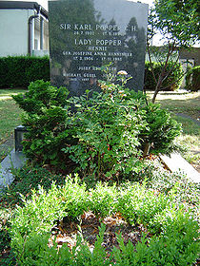
Tumba de K. Popper

Fue objeto de múltiples condecoraciones y reconocimientos en Inglaterra y en Norteamérica, ambas naciones que no quisieron recibirle cuando huyó de Alemania. También perteneció a diversas organizaciones, que se gloriaron de tenerlo entre sus miembros

Entre sus numerosas obras resaltan algunas: “La sociedad abierta y sus enemigos”, “Conocimiento objetivo: un enfoque evolucionista”, “El mito del marco común: en defensa de la ciencia y la racionalidad”, “Sociedad abierta, universo abierto: conversación con Franz Kreuzer). “Búsqueda sin término: una autobiografía intelectual.”, “La miseria del historicismo”

Sus críticas sobre la sociedad dividida se orientaron pronto a pedir que los científicos se acercaran a la ciencia como un modo de servir al hombre. Pero desconfiaba de los intelectuales, ya que ellos que no quieren aprender en la vida, sino explicarla. Son los jóvenes, con su capacidad de asimilación, los que se mantienen a la escucha. Ellos pueden entender la Historia mejor que los intelectuales. Los jóvenes miran en ellas los cambios. Los intelectuales tienen ideas preconcebidas y se interesan por ella para emitir teorías, no para sacar enseñanzas.

Cuando habla de “aprendizaje histórico” Popper entiende una cosa porque mira la Historia como una página del futuro. Sus lectores entienden otra, porque la miran como archivo de recuerdos.

Por eso daba tanta importancia a la juventud. Los jóvenes habrán de ser protagonistas de la nueva cultura, en la que la ciencia se ponga al servicio del investigador y no sea éste el que se pone al servicio de ella.

Eso supone una actitud nueva, Y por eso resaltó la importancia que tendrá siempre el comienzote la vida consciente. Aprender no es mirar lo que otros hacen e imitar lo bueno o evitar lo malo. Ante todo es adquirir energía para construir el futuro. La historia no es el pasado. La historia es el porvenir, porque en los hechos que acontecieron está la energía latente, en el presente se halla la energía en ebullición, en el futuro la energía está explosionada, como una onda expansiva. ¿No enseñan eso las galaxias o lo átomos?

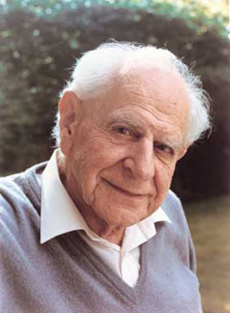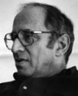
K. Popper y T.S. Kuhn

Es lo que empezó diciendo en la primera gran obra “La lógica de la investigación científica”. Demarcación, significación, refutación, verificación, transformación, recuperación, fueron los criterios científicos con los que intentó dar vida a la historia y dar muerte a los postulados gratuitos. Aprendiendo bien desde los primeros años de vida, se cumpliría el ideal de su último libro publicado: “En defensa de un mundo mejor”.

b) Tomás Samuel Kuhn (1922-1996) fue otro gran norteamericano ilustre, gran defensor de la metodología de la ciencia y de la necesidad de formar hombres capaces de aprender, comprender y reemprender los misterios selectos del saber riguroso y de superar los saberes vulgares.

Nació en Cincinnati, Ohio. Estudió Física en la Universidad de Harvard, por la que se doctoró en dicha especialidad. Si interés estuvo en la Historia de la Ciencia. Permaneció en Harvard como profesor ayudante hasta 1956, en que aceptó una oferta de la Universidad de Berkeley. En 1964 pasó a la Universidad de Princenton hasta 1979, año en que se instaló en Boston, ocupando la Cátedra de Filosofía e Historia de la Ciencia del Massachusetts Institute of Technology. Falleció en 1996 en Cambridge, Massachusetts.

Thomas Kuhn se ocupó de cuestiones acerca de filosofía de la ciencia: ¿Cómo se lleva a cabo la actividad científica? ¿Existe un mismo patrón en dicha actividad que se pueda aplicar a lo largo de las distintas épocas históricas? ¿A qué se debe el aparente éxito en la obtención de conocimientos de la ciencia? Dicho conocimiento, por otra parte, ¿es acumulativo a lo largo de la historia?

Las respuestas que Kuhn da a esas cuestiones se plasmaron en su obra "La estructura de las revoluciones científicas". Supusieron un cambio entre muchos científicos, que vieron en sus respuestas el anuncio de que un mundo nuevo nacía y era urgente formar a los hombres para lo que se viene encima.

Kuhn demostró que la ciencia se desarrolla siguiendo determinadas fases:
- 1. Establecimiento de un paradigma
- 2. Ciencia normal. Exposiciones, muestras
- 3. Crisis. Desconciertos, dudas, vacilaciones
- 4. Revolución científica. Desafío, nuevos caminos
5. Establecimiento de un nuevo paradigma. Sorpresas Nueva vida

En esta concepción, la noción de "paradigma" resulta fundamental. Kuhn define paradigma de la siguiente manera: "Considero a los paradigmas como realizaciones científicas universalmente reconocidas que, durante cierto tiempo, proporcionan modelos de problemas y soluciones a una comunidad científica."

Si se presenta un nuevo mundo en la marcha histórica de la humanidad, surge el interrogante de lo que corresponde hacer a los científicos que hoy existen.

Sus grandes interrogantes los ofrece él ¿Transmitir a los hombres actuales el paradigma de la ciencia antigua? ¿Inventarse otro paradigma para pasar por eruditos? ¿Resignarse a que cada uno siga su camino y aspirar a que los hombres nuevos que llegan, los estudiantes, inicien un nuevo camino no contaminado? ¿Qué tienen que aprender y emprender esos hombres nuevos que llegan?

Kuhn se aleja de lo fácil. Y prefiere advertir a la generación que viene de que se precisa otras cosas y hay que formarse para ello con sentido de acomodación, pero con deseo de ser protagonistas del progreso. Los científicos han dedicado mucho tiempo estudiar lo que se hizo. Ahora hay que entregarse a preparar lo que se hará.

Esta lacra de mirar más al pasado que al futuro de la ciencia ataca a la mayor parte de los científicos, porque aunque los nombres que nos han llegado hasta nosotros han sido los de científicos revolucionarios que han roto con las concepciones de su tiempo (como Galileo o Einstein), la mayor parte de científicos realizan trabajos rutinarios de comprobación para mostrar o poner a prueba la solidez del paradigma en el que se basan.

En tiempos de crisis los paradigmas se multiplican. Los mesías proliferan. Pero los paradigmas no son buenos por nuevos, sino por eficaces. En un principio son tentativos y provisionales, con vistas a resolver la o las cuestiones inmediatas más problemáticas. Estos nuevos paradigmas compiten entre sí y cada uno trata de imponerse como el enfoque más adecuado.

Pero llega un momento en que se produce una revolución científica cuando uno de los nuevos paradigmas sustituye al paradigma tradicional (como sucedió con la visión del mundo copernicano, que derrocó a la concepción aristotélica o con la teoría de la relatividad de Albert Einstein, que sustituyó a la visión newtoniana de la realidad.

Sus palabras son "Las revoluciones científicas se consideran aquí como aquellos episodios de desarrollo no acumulativo en que un antiguo paradigma es reemplazado, completamente o en parte, por otro nuevo e incompatible." Tras la revolución el ciclo comienza de nuevo y el paradigma que ha sido instaurado da pie a un nuevo proceso de ciencia formal.

Kuhn muestra que la ciencia no es solamente un contraste y neutral entre las teorías y la realidad, sino que hay diálogo, debate, y también tensiones y luchas entre los defensores de los distintos paradigmas. Los científicos no son seres absolutamente racionales. Cuando los experimentos parecen mostrar que una teoría determinada es falsa, algunos científicos continúan usándola.

Si hay una posible aplicación práctica de la teoría o existen intereses de algún tipo, esto influye en la actividad científica, así como la existencia de colectividades o grupos sociales a favor o en contra de una teoría concreta, o la existencia de problemas éticos.

¿Como hemos de entender entonces el progreso en la ciencia? La respuesta de Kuhn es que el progreso, estrictamente hablando, sólo se produce en las fases de ciencia normal. Al decir de Kuhn, un paradigma entraña un determinado marco conceptual a través del cual se ve el mundo y en el cual se le describe, y un determinado conjunto de técnicas experimentales y teóricas para hacer que el paradigma se compagine con la naturaleza. Pero no hay razón para esperar que un paradigma sea perfecto. Por lo tanto, la ciencia debe contener dentro de si la manera de pasar de un paradigma a otro mejor. Esta es la función que cumplen las revoluciones.

Cuando se desarrolla una crisis, el paso revolucionario de reemplazar todo el paradigma por otro resulta esencial para el progreso efectivo de la ciencia.

Para Kuhn los paradigmas desempeñan un papel importante guiando la observación y la experimentación. Es precisamente porque los paradigmas tienen una influencia persuasiva sobre la ciencia que en ellos se practica por lo que su reemplazo por otro debe ser revolucionario

.

Las obras de Khun son siempre eruditas y llenas de referencias al pasado. Entre ellas deben ser resaltadas “La revolución copernicana “, “La estructura de las revoluciones científicas: Segundos pensamientos sobre paradigmas”, “La tensión esencial”, “La teoría del cuerpo negro y la discontinuidad cuántica”

En sus obras apenas si se plantea Khun la solución a un nuevo camino que poner en funcionamiento como ha hecho Popper. Pero se advierte su confianza en que los hombres siempre salen a delante y que las nuevas generaciones hallarán caminos nuevos. Lo que deberán aprender esas generaciones nuevas es que la historia no se repite y que la vida que late en los hechos del pasado es su propia vida y ellos deben a prender a convertir la historia en presente, ellos que sólo tienen futuro.

c) Imre Lakatos (1922- 1974) nació en Hungría y murió en Londres. Fue matemático, filósofo de la ciencia, crítico, expositor brillante y pensador erudito. De familia judía, logró escaparse cuando las hordas nazis invadieron y condenaron a todos los judíos a la muerte. La revolución le persiguió de nuevo en 1956, ante la invasión soviética de su patria, pero logro huir. Se estableció en Londres, donde colaboró en la “London School of Economics”.

Lakatos centró toda su reflexión en las pruebas de la verdad y en los modos de evitar el error. Su sistema se denomina “falsacionismo sofisticado” y trata de explorar los criterios rígidos de la vedad o del error. Y lo diferencia del “falsacionismo dogmático” y de su extremo el “falsacionismo ingenuo” de otros investigadores.

El modo que el tiene de detectar el error y asegurar la verdad no se apoya en afirmaciones categóricas ni en sospechas superficiales e ingenuas. Busca una metodología objetiva, en base a pruebas suficientes y claras.

Viene a decir que todo estudiante tendría que ser preparado en la vida para llegar a la seguridad de la verdad, sin argucias y excusas y sin certezas absolutas. Es el filósofo de la metodología científica que más claro y sereno ha sido en sus posiciones didácticas. Se declara seguidor de Popper con modestia científica, pero reconoce que añade a su maestro unos modos más sencillos de discernir el error.

En sus escritos, como “La metodología de los programas de investigación científica", “Falsacionismo sofisticado”, “Pruebas y refutaciones”, organiza toda una teoría de cómo hay que enseñar la ciencia y la cultura a los escolares de todas las edades.

De las muchas teorías y criterios que hay en este terreno el rechaza por igual la rutinaria forma del aprendizaje memorístico y la persuasión de que todo depende de la adquisición de reflejos condicionados.

Lakatos no determina cuál es la mejor forma de educar o de aprender. Simplemente da criterios al que tenga este interrogante o precise elegir entre diversos caminos. La mejor teoría es la que marca camino y enseña a discernir cómo se constituyen los significados y como se aprenden los nuevos conceptos.
Lo peor es ser dogmáticos y dar criterios cerrados, como si de una fórmula química se tratara. La realidad vital es tan vital, en que en cada caso y cada persona tiene que buscar el mejor camino.

Las exigencias de Lakatos en referencia a la ciencia dieron cierto resultado en los círculos físicos y matemáticos. No tanto en los más filosóficos, literarios y sociales, ya que el rigor de la ciencia en cuestiones materiales puede ser contrastado con número, peso y medida. Pero en lo referente a lo verbal y conceptual se manejan realidades semánticas, más difusas y fluctuantes.

Lakatos reconocía que los procesos mentales superiores, como la formación de conceptos y la resolución de problemas, son difíciles de estudiar. Pero insistía en que el enfoque más conocido, que ha sido el del procesamiento de la información, es más complejo.

Utilizar la metáfora computacional para comparar las operaciones mentales con las informáticas, no es del todo exacto, pues la metáfora depende de quien la recibe más que de quien la emplea para realizar una estricta comunicación. Indagando cómo se codifica la información, cómo se transforma, almacena, recupera y se transmite al exterior, se explica como funciona la comunicación y los lenguajes, pero no se clarifica lo que esencialmente es el comunicar.

Pensar que el cerebro funciona como si el ser humano estuviera diseñado de modo semejante a un ordenador o computadora es ingenuo. Aunque el enfoque del procesamiento de información ha resultado muy fructífero para sugerir modelos explicativos del pensamiento humano y la resolución de problemas en situaciones muy definidas, también se ha demostrado que es difícil establecer modelos más generales del funcionamiento de la mente humana siguiendo tales modelos informáticos.

El hombre adquiere información de manera diferente. Por lo tanto el aprendizaje es un tema que requiere un estudio muy especial y desde luego no tan simple como si de un ingenio mecánico se tratara.
Sea lo que sea de claro y de oscuro en los planteamientos de Lakatos, su pensamiento plantea más problemas que los que resuelve. Pero abrió un camino para entender el misterio de la mente humana, que evidentemente requiere posteriores reflexiones, investigaciones y conclusiones. Se seguirán haciendo y nuevas teorías sobre el aprendizaje saldrán, aunque siempre habrá de dirigir un poco la vista a las aportaciones de Lakatos.
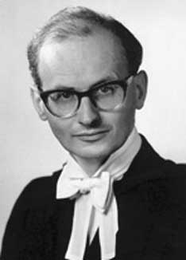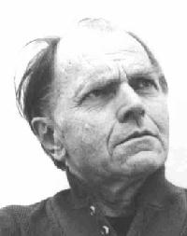
Imre Lakatos y Feyerabend

d) Paul Karl Feyerabend (1924-1994) fue otro gran investigador del a Filosofía de la ciencia y de los procesos que la mente sigue para perfilar los conocimientos básicos del saber humano. El se orientó por un camino más neopositivista y mucho menos sistemático

Nació en Viena, se formó como científico en la ciudad y peregrinó por diversas dependencias ideológicas (fue popperiano, antirracionalista, empirista, antiempirista, antipositivista, relativista) Luego encontró su camino. Aunque no sea profundo ni original, es digno de citarse por rebelde y, sobre todo, por romper moldes dentro del mismo campo siempre ordenador y sistemático del mundo cientifico. Independiente y anárquico en sus planteamientos, mereció ser catalogado con frecuencia como el anarquista de la epistemología.

Utilizó un lenguaje claro y desenfadado, del gusto de muchos lectores poco acostumbrados a la formalidad. Alejándose del lenguaje frío y aséptico, que es una de las limitaciones que, según Feyerabend, sufre un científico, logró cierta audiencia entre los científicos y educadores. Emplea con frecuencia citas de filósofos marxistas (Lenin, Mao Zedong, Rosa Luxemburgo, etc.) seleccionadas quizá por su lenguaje directo. Escribió con una pasión difícil de encontrar en ningún otro filósofo de la ciencia.

Las críticas negativas iniciales que recibió su libro “Contra el método” le costaron, como narra en su autobiografía (Matando el tiempo), una profunda depresión. Pero pronto se repuso de ella, pues desde su juventud estaba acostumbrado a que le lleven la contraria. “Contra el método” es una crítica de la lógica del método racionalista, apoyada en un estudio detallado de episodios claves de la historia de la ciencia. Concluye que la investigación histórica contradice que haya un método con principios inalterables, que no existe una regla que no se haya roto, lo que indica que la infracción no es accidental sino necesaria para el avance de la ciencia.

Y recomienda a cualquiera que quiera aprender algo en el campo científico que nunca creo todo lo que dicen y que huya como de la peste de las autoridades. Una cosa es verdad porque se demuestra, no porque lo diga un genio.

Feyerabend denuncia que, a pesar de ello, hay un esfuerzo continuo para encerrar el proceso científico dentro de los límites del racionalismo, de las tradiciones y de las autoridades. Tan es así que la mayor parte de los especialistas acaban siendo personas sometida voluntariamente a una serie de restricciones en su manera de pensar, de actuar e incluso de expresarse.

La educación científica y todo lo que haya que aprender en cualquier campo de la ciencia debe ser un camino de libertad, no un aprendizaje de consignas. El joven investigador que sólo quiera repetir lo que otros ya han experimentado, no tiene porvenir. Todos los que han roto moldes y han encontrado cosas nuevas se ha debido a sus gérmenes revolucionarios, no a sus espíritu de orden y disciplina.

La doctrina del investigador rebelde es una necesidad para ciencia nueva. Tendría que ser natural sin que nadie tuviera que decirlo. Es lo que Feyerabend llama la “contrainducción”. Significa ello que hay que estar atento a lo que dicen los científicos para retorcer sus mismos argumentos y demostrar con ellos lo que responda más a la realidad, no a las convenciones.

5. La apertura al mundo

Es interesante observar que la casi totalidad de los promotores del pensamiento científico y de las metodologías culturales indicadas en las páginas anteriores llevan cierto sello del eje Europa - Norteamérica. Y que la mayor parte habló en inglés, alemán, y francés. En una visión ecuménica del a ciencia, y en un siglo en el que la globalización se convierte en lenguaje normalizado para el conjunto del mundo, queda la duda de si Asia, Africa y Latinoamérica, mundos que representan las cinco sextas parte de la humanidad no han tenido nada que decir para la metodología de la ciencia

Un periodista africano escribía hace unos años “Hay que decirlo de una vez por todas y con todas sus letras: nuestras ciencias sociales tienen un aparato conceptual inadecuado para el análisis de las formaciones asiáticas, africanas y latinoamericanas. Su eurocentrismo les ha impedido ver las particularidades de nuestras formaciones sociales y, por ende, de conceptualizar a un nivel realmente universal. Un investigador
Un africano me decía: “El dato que informa la teoría social moderna en el momento de su constitución y de su auge no es un dato universal, sino solamente europeo y occidental”.
No por mera ironía preguntaba J. Needham: “¿No es también un bárbaro este europeo?” El sueco G. Myrdal admite que “la Teoría Económica” es en gran medida una racionalización de los intereses que predominan en los países industrializados, en donde ella se inició y fue desarrollada más tarde”
El francés Jean Cheneaux llegó a reconocer que el conocimiento de otras culturas “permitiría una cimentación realmente universal a cada una de nuestras ciencias humanas, cuyo equipamiento conceptual y cuyos datos básicos no salían hasta ahora, y con muy pocas excepciones, del estudio de Europa occidental”.

Era obvio, aunque pocos se atreven a decirlo, que el análisis de las clases, del Estado, de los modos de producción, de los partidos políticos y de la vida cultural, se haya realizado por teóricos de Europa y de Estados Unidos, y por lo tanto los criterios no tienen con frecuencia carácter universal. Pero al comienzo del siglo XXI las cosas están cambiando. Sociedades masivas como China, Nigeria o Brasil están diciendo que las sociedades de producción se desplazas de lo que fue su centro de atención en Europa y América del Norte. Y es de sospechar que detrás vendrán los artistas, los científicos, los investigadores. Se sospecha con fundamento que el siglo XXI será diferente en figuras investigadoras, en temas de investigación, en nuevas ideas iluminadoras del panorama mundial.

Tuvo que estallar la revolución en Europa oriental, China, Vietnam y luego en el propio hemisferio occidental en Cuba y en Nicaragua, para que aparecieran en su plena desnudez las supuestas teorías sobre la funcionalidad y el modo de controlar las anomalías. De manera análoga a lo que aconteció en el curso de la primera década del siglo XX, en el lugar que ocupaban las ciencias sociales y el pensamiento crítico latinoamericano dentro de los centros académicos y científicos, resurgió una suerte de eurocentrismo y norteamericanismo anglosajones renovados con pretensiones de “epistemología global”. Pero los científicos y la juventud estudiantil de los continentes más poblados del mundo deben estar preparados para un cambio de dirección

Lo anterior supone innecesario todo esfuerzo endógeno de elaboración de categorías, conceptos e hipótesis propias con fuerza interpretativa y transformadora, como había ocurrido en la formación histórica de las ideas y del pensamiento en América Latina por lo menos en los últimos doscientos años.

Ideas como “tercera vía”, “democracia” o “gobernabilidad” (governance), “choque de civilizaciones” y “trayectorias laborales”, se presentan como las rutas de investigación de todo “análisis científico”, biológico, antropológico, sociológico o naturalista, de acuerdo con los cánones elaborados en los centros hegemónicos del capitalismo central
Y nombres que resuciten las potencias creadoras de figuras como la del marxista peruano José Carlos Mariátegui (1894-1930), la del matemático peruano Federico Villarreal (1850 - 1923) merecen un recuerdo singular. Hemos de aludir a otros nombres: el filósofo cubano Pablo Guadarrama (1944-), el periodista uruguayo José Enrique Rodó (1871-1917),el historiador chileno Diego Barros Arana (1830-1907), el historiador argentino Bartolomé Mitre (1821-1906) , la científica política brasileña Vania Bambirra (+1940), el biólogo chileno Francisco Varela (1946-2001). Estos nombres elegidos al azar entre los cientos que figuran en todas las naciones del Continente expresan claramente la fecundidad que subyace en la cultura latinoamericana y que espera que en otros lugares del mundo sean conocidos.

Ante tanta ciencia, arqueología, economía, sociología, filosofía como hay en Latinoamérica suena en el subconsciente los versos románticos de Gustavo Adolfo Becquer: “ ¡Ay! pensé; ¡cuántas veces el genio // así duerme en el fondo del alma, // y una voz, como Lázaro, espera / que le diga: «¡Levántate y anda

Algo parecido se puede decir de Asia, y un poco menos de Africa o del Medio Oriente. Pero son los países latinoamericanos los que más permanecen en un eclipse científico prolongado teniendo riquezas en abundancia y contando con abundantes figuras en todas las áreas y lugares que nada tienen que envidiar a los mejores teorizantes de Norteamérica y de Europa.
No se puede comprender la peculiaridad del pensamiento latinoamericano y de la teoría de la dependencia sin antecedentes históricos tan significativos como el colonialismo, la gesta independentista responsable del proceso de formación de los Estados nacionales (1810-1850), el subdesarrollo y el atraso (1850-2005); condiciones que de manera directa o indirecta van a influir en autores, teorías y corrientes de pensamiento en el transcurso de la historia.

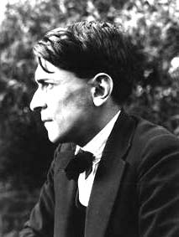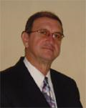
J.C Mariátegui y Pablo Guadarrama
Con toda seguridad las poderosas mentes, juveniles y creativas, de America y de Asia, incluso de Africa, están ya a la espera de perfilar la nueva forma vital que va a nacer de sus juventud. Puedan aprender de los errores de los que avanzaron por el camino antes que ellos, pero no pueden caer en la trampa de pensar que debe recorrer el mismo camino. Ellos precisan atajos para llegar al mismo nivel de los que van en cabeza.

Esos atajos están en una buena educación. Hay que enseñar a la juventud a que aprendan deprisa, con esfuerzo y valor. Ayer, hoy y mañana el buen aprendizaje reclama esfuerzo, sacrificio, habilidad, interés. También se requieren recursos, pero lamentarse por su ausencia es una trampa para justificar la pereza.
Deben elegir bien las áreas en las que una persona puede hacerse experta. Aunque vivimos tiempos de globalización el hombre no puede abarcarlo a todo. Los criterios selectivos solo pueden configurarse desde la experiencia. Hay que aprender de los que fueron caminando antes, pero sin repetir el camino.

El método es siempre un valor, como orientación no como esclavitud. El método sirve para aprender. Pero luego no debe frenar el paso. El hombre creativo lo rompe cuando le conviene, porque ya tiene adquirido el estilo y claro el destino. Pero conviene recordar que en la cumbre de toda ascensión hacia la ciencia siempre hay que poner al hombre como ser supremo, por encima del cual solo esta Dios
En una ocasión Einstein, icono mayor del progreso decía: "No rehuyamos la lucha cuando se trata de preservar el derecho o la dignidad del hombre; sólo así podremos congratularnos de pertenecer a la humanidad."


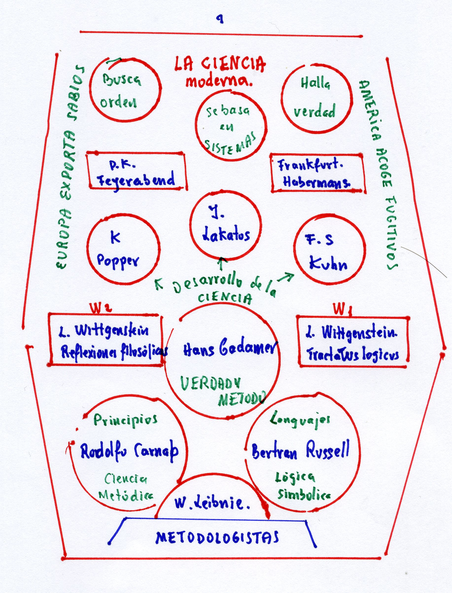

UN MENSAJE PARA REFLEXIONAR:

IDEAS COMO ESTA SE VA A REPETIR CON FRECUENCIA ENTRE

LOS PENSADORES DEL MUNDO

Los prejuicios como realidad histórica del ser
Todo individuo pertenece a una sociedad y por lo tanto está inmerso dentro de una tradición, esta tradición a la vez configura en él una serie de prejuicios que le permiten entenderse en su contexto y su momento histórico, de allí que el individuo tenga su realidad histórica en sus prejuicios.
Para Gadamer todo acercamiento a un texto significa ir al encuentro de otro de un TÚ, y este encuentro debe ser un momento de apertura para poder entrar en diálogo en el que tanto el YO como el TÚ entran en relación. Frente al texto no cabe neutralidad ni autocancelación, “sino que incluye una matizada incorporación de las propias opiniones previas y prejuicios”.
Para la Ilustración, todo prejuicio significa un juicio sin fundamento alguno. La Ilustración propone el uso de la razón para poder liberarnos de la tiranía de la autoridad, hay que atreverse a pensar por sí mismo. La Ilustración busca decirlo todo desde la razón. La tradición se convierte entonces para la Ilustración lo que para la ciencia son los sentidos, causa de error al momento de comprender las cosas tal cual son. La Ilustración tiene un prejuicio y es “el prejuicio contra todo prejuicio y con ello la desvirtuación de toda tradición”. En la Ilustración alemana los únicos prejuicios que se aceptan son los de la tradición cristiana.
Gadamer recupera el sentido constructivo del término prejuicio y lo coloca como parte importante de todo el armazón cognitivo del individuo, para él “prejuicio quiere decir un juicio que se forma antes de la convalidación definitiva de todos los momentos que son objetivamente determinantes”.
“La ciencia histórica del siglo XIX es el fruto más soberbio de la Ilustración y por ello supone una ruptura con la continuidad de sentido de la tradición”, pero debemos buscar entender el proceso histórico sobreponiéndonos incluso al prejuicio de la Ilustración y así comprender la finitud de nuestro ser y de nuestra conciencia histórica. Para Gadamer la razón es real e histórica, está dada no de manera espontánea sino que aparece “siempre referida a lo dado en lo cual se ejerce”, todo individuo se desenvuelve dentro de la historia a la cual pertenece y de la cual no puede escarpar debido a las relaciones de configuración de su ser en función a ella. El individuo es un ser histórico-espacio-temporal.
Este individuo histórico por tanto no puede entenderse desde el paradigma de la ilustración, ente él actúa también la autoridad que es aceptada en un acto racional y de libertad. La autoridad es legítima en cuanto el individuo acepta su limitado ser y confía en un TÚ que conoce mejor y más que él. Una forma de autoridad que subyace y se manifiesta anónimamente es la tradición, que determina en gran medida nuestras acciones y comportamiento. Esta se recibe en el proceso educativo y llegada la madurez se unifica con los propios criterios y decisiones. Esta autoridad, la de la tradición, se hace acción en las costumbres, las cuales se adoptan libremente y “determinan ampliamente nuestras instituciones y comportamientos”.
De este modo el individuo que pertenece a cualquier forma institucional, esta delimitado en su comportamiento por una tradición, la cual confiere a éste un conjunto de prejuicios con los cuales entiende y se entiende a sí mismo dentro del proceso histórico que vive, los prejuicios son componentes a la realidad histórica de todo individuo y le confieren categorías a priori para comprender, este comprender es una integración del pasado y del presente que se expresa en muchas formas culturales y que son indesligables del proceso histórico, de este modo los prejuicios, en el individuo, son la realidad histórica de su ser.

(Tomado de Filosofía, Hermenéutica, La Biblia, Teología por P. Arieu. 6.1. 2009)

